Séance 1 un sketch et des images satiriques
Objectif : comprendre le but de l’image satirique

Document 1
Ecoute ce sketch : Franjo, « J’ai eu le coronavirus »

https://www.youtube.com/watch?v=QZQbLj3YQY0

1)De qui l’humoriste se moque-t-il ?

2)Quels sont les jeux de mots qu’ils utilisent ?

3) Pourquoi écrire un sketch sur ce sujet d’actualité à ton avis ?

Document 2 : Analyse d’image
https://histoire-image.org/fr/etudes/louis-philippe-daumier
1)Qui est Daumier ?
2)Qui critique-t-il dans cette image ?
3)Décrivez ce dessin.
4)Qu’est-ce qui nous fait sourire ?

Document 3 : Analyse d’image
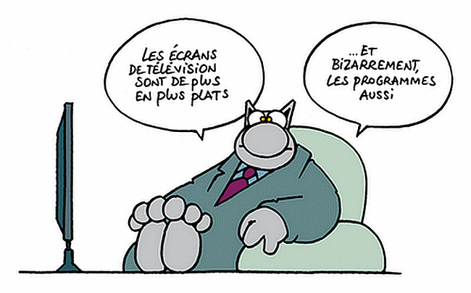

Extrait de la bande dessinée, Le Chat, Geluck
Questions
1) De qui se moque le dessinateur Geluck ?
2) Sur quels procédés sa satire repose-t-elle ?

